администрация МУНИЦИПАЛЬНОГО ОБРАЗОВАНИЯ СОСНОВОБОРСКИЙ ГОРОДСКОЙ ОКРУГ ЛЕНИНГРАДСКОЙ ОБЛАСТИ

постановление

от 15/05/2020 № 922

О внесении изменений в постановление администрации
Сосновоборского городского округа от 01.10.2013 № 2464
«Об утверждении муниципальной программы
«Стимулирование экономической активности
малого и среднего предпринимательства
в Сосновоборском городском округе до 2030 года»

В соответствии с решением совета депутатов от 27.03.2020 № 33 «О внесении изменений в решение Совета депутатов от 06.12.2019 № 66 «О бюджете Сосновоборского городского округа на 2020 год и на плановый период 2021 и 2022 годов», а также пунктом 4.5 постановления администрации Сосновоборского городского округа от 13.03.2019 № 546 «О порядке разработки, реализации и оценки эффективности муниципальных программ Сосновоборского городского округа» (с изменениями от 06.11.2019 № 4107), администрация Сосновоборского городского округа п о с т а н о в л я е т:
1. Внести изменение в муниципальную программу «Стимулирование экономической активности малого и среднего предпринимательства в Сосновоборском городском округе до 2030 года», утвержденную постановлением администрации Сосновоборского городского округа от 01.10.2013 № 2464 (с изменениями от 05.03.2020 № 487):
1.1. Изложить в новой редакции раздел Паспорта муниципальной программы «Стимулирование экономической активности малого и среднего предпринимательства в Сосновоборском городском округе до 2030 года» «Объем бюджетных ассигнований муниципальной программы» и далее по тексту раздела муниципальной программы «Общая характеристика сферы реализации муниципальной программы»:
«Общий объем ресурсного обеспечения реализации муниципальной программы составляет 41928,491 тыс. рублей*, в том числе (тыс. руб.):
 | Местный бюджет | Областной бюджет | Федеральный бюджет | ВСЕГО
2014-2018 годы | 8958,099 | 6594,264 | 3608,0 | 19160,363
2019 год | 1590,059 | 867,7 | 0,0 | 2457,759
2020 год | 1573,661 | 769,7 | 0,0 | 2343,361
2021 год | 1639,808* | 949,8* | * | 2589,608*
2022 год | 1708,6* | * | * | 1708,6*
2023 год | 1708,6* | * | * | 1708,6*
2024 год | 1708,6* | * | * | 1708,6*
2025 год | 1708,6* | * | * | 1708,6*
2026 год | 1708,6* | * | * | 1708,6*
2027 год | 1708,6* | * | * | 1708,6*
2028 год | 1708,6* | * | * | 1708,6*
2029 год | 1708,6* | * | * | 1708,6*
2030 год | 1708,6* | * | * | 1708,6*
ВСЕГО | 29139,027* | 9181,464* | 3608,0* | 41928,491*
* - финансирование будет уточняться при дальнейшей разработке Программы.»
1.2. Изложить в новой редакции раздел Паспорта «Объемы бюджетных ассигнований Подпрограммы» подпрограммы «Развитие и поддержка малого и среднего предпринимательства и потребительского рынка на территории Сосновоборского городского округа»:
«Общий объем ресурсного обеспечения муниципальной Подпрограммы составляет 39543,141 тыс. рублей*, в том числе (тыс. руб.):
 | Местный бюджет | Областной бюджет | Федеральный бюджет | ВСЕГО
2014-2018 годы | 7772,749 | 6594,264 | 3608,0 | 17975,013
2019 год | 1490,059 | 867,7 | 0,0 | 2357,759
2020 год | 1473,661 | 769,7 | 0,0 | 2243,361
2021 год | 1539,808* | 949,8* | * | 2489,608*
2022 год | 1608,6* | * | * | 1608,6*
2023 год | 1608,6* | * | * | 1608,6*
2024 год | 1608,6* | * | * | 1608,6*
2025 год | 1608,6* | * | * | 1608,6*
2026 год | 1608,6* | * | * | 1608,6*
2027 год | 1608,6* | * | * | 1608,6*
2028 год | 1608,6* | * | * | 1608,6*
2029 год | 1608,6* | * | * | 1608,6*
2030 год | 1608,6* | * | * | 1608,6*
ВСЕГО | 26753,677* | 9181,464* | 3608,0* | 39543,141*
* - финансирование будет уточняться при дальнейшей разработке Подпрограммы.»
1.3. Внести изменения в раздел V «Основные мероприятия Подпрограммы» «Общей характеристики Подпрограммы «Развитие и поддержка малого и среднего предпринимательства и потребительского рынка на территории Сосновоборского городского округа»»:
1.3.1. В подразделе «Обеспечение консультационной, организационно-методической и информационной поддержки начинающих предпринимателей и субъектов малого и среднего предпринимательства, включая социальные предприятия» исключить 6-ой, 7-ой абзацы.
1.3.2. Подраздел «Поддержка молодежного предпринимательства» изложить в новой редакции:
«Основное мероприятие предусматривает обучение основам предпринимательства учащихся 9-11 классов в рамках образовательного проекта «Школа молодого предпринимателя» и привлечение учащихся школ города, молодежи в возрасте от 18 до 30 лет к участию в массовых мероприятиях с целью формирования положительного имиджа предпринимательства.
Массовые мероприятия - это информационные семинары, обучающих тренинги, олимпиады, конкурсы, научно-практических конференции, ярмарки школьных бизнес-идей, встречи старшеклассников с руководителями организаций города и индивидуальными предпринимателями, экскурсии на городские предприятия и в Сосновоборский муниципальный фонд поддержки предпринимательства, а также другие мероприятия, направленные на популяризацию предпринимательства в молодежной среде.
Реализация образовательного проекта «Школа молодого предпринимателя» будет продолжаться на базе МАОУ ДО ЦИТ.
Тематические массовые мероприятия, направленные на популяризацию предпринимательства, с участием учащихся школ города, молодежи в возрасте от 18 до 30 лет, будут проводиться Сосновоборским муниципальным фондом поддержки предпринимательства.»
1.4. Изложить в новой редакции третий абзац раздела VI «Ресурсное обеспечение Подпрограммы» подпрограммы «Развитие и поддержка малого и среднего предпринимательства и потребительского рынка на территории Сосновоборского городского округа»:
«Всего на реализацию комплекса подпрограммных мероприятий предусмотрено выделение средств местного бюджета в объеме 26753,677 тыс. рублей, средств областного бюджета – 9181,464 тыс. рублей, федерального бюджета – 3608,0 тыс. рублей. Объемы финансирования реализации Подпрограммы в дальнейшем будут уточняться.»
1.5. Изложить в новой редакции раздел Паспорта «Объемы бюджетных ассигнований Подпрограммы» подпрограммы «Поддержка товаропроизводителей в сфере агропромышленного и рыбохозяйственного комплекса на территории Сосновоборского городского округа»:
«Общий объем ресурсного обеспечения реализации Подпрограммы за счет средств местного бюджета составит 2385,35 тыс. рублей*, в том числе по годам (тыс. руб.):
 | Местный бюджет | Областной бюджет | Федеральный бюджет | ВСЕГО
2014-2018 годы | 1185,35 | 0,0 | 0,0 | 1185,35
2019 год | 100,0 | 0,0 | 0,0 | 100,0
2020 год | 100,0 | 0,0 | 0,0 | 100,0
2021 год | 100,0* | * | * | 100,0*
2022 год | 100,0* | * | * | 100,0*
2023 год | 100,0* | * | * | 100,0*
2024 год | 100,0* | * | * | 100,0*
2025 год | 100,0* | * | * | 100,0*
2026 год | 100,0* | * | * | 100,0*
2027 год | 100,0* | * | * | 100,0*
2028 год | 100,0* | * | * | 100,0*
2029 год | 100,0* | * | * | 100,0*
2030 год | 100,0* | * | * | 100,0*
ВСЕГО | 2385,35* | 0,00* | 0,00* | 2385,35*
* - финансирование будет уточняться при дальнейшей разработке Подпрограммы.»
1.6. Изложить в новой редакции таблицу № 7 раздела VII «Ресурсное обеспечение Подпрограммы» подпрограммы «Поддержка товаропроизводителей в сфере агропромышленного и рыбохозяйственного комплекса на территории Сосновоборского городского округа»:
«Источником финансирования мероприятий Подпрограммы являются средства местного бюджета в объеме 2385,35 тыс. руб., в том числе:

Таблица № 7
Наименование субсидии | 2014-2018 годы | 2019 год | 2020 год | 2021 год | 2022 год | 2023 год | 2024 год | 2025 год | 2026 год | 2027 год | 2028 год | 2029 год | 2030 год
Субсидия на возмещение части затрат на развитие производственной материально-технической базы субъектов хозяйственной деятельности в сфере АПК округа, тыс. руб. | 1020 | 100 | 80 | 80 | 80 | 80 | 80 | 80 | 80 | 80 | 80 | 80 | 80
Субсидия на возмещение части затрат на участие в ярмарочных, выставочных мероприятиях субъектов хозяйственной деятельности в сфере АПК округа, тыс. руб. | 165,35 | 0 | 20 | 20 | 20 | 20 | 20 | 20 | 20 | 20 | 20 | 20 | 20
Всего, тыс. руб. | 1185,35 | 100 | 100 | 100 | 100 | 100 | 100 | 100 | 100 | 100 | 100 | 100 | 100»

1.7. Перечень основных мероприятий муниципальной программы «Стимулирование экономической активности малого и среднего предпринимательства в Сосновоборском городском округе до 2030 года» (Приложение 1 к муниципальной программе) изложить в новой редакции, согласно приложению к настоящему постановлению.
2. Общему отделу администрации (Смолкина М.С.) обнародовать настоящее постановление на электронном сайте городской газеты «Маяк».
3. Отделу по связям с общественностью (пресс-центр) комитета по общественной безопасности и информации (Никитина В.Г.) разместить настоящее постановление на официальном сайте Сосновоборского городского округа.
4. Настоящее постановление вступает в силу со дня официального обнародования.
5. Контроль за исполнением настоящего постановления возложить на первого заместителя главы администрации Сосновоборского городского округа Лютикова С.Г.

Глава Сосновоборского городского округа М.В. Воронков

Исп. Булатова Т.Е. (ОЭР),
☎ 6-28-49 ПТ
СОГЛАСОВАНО:

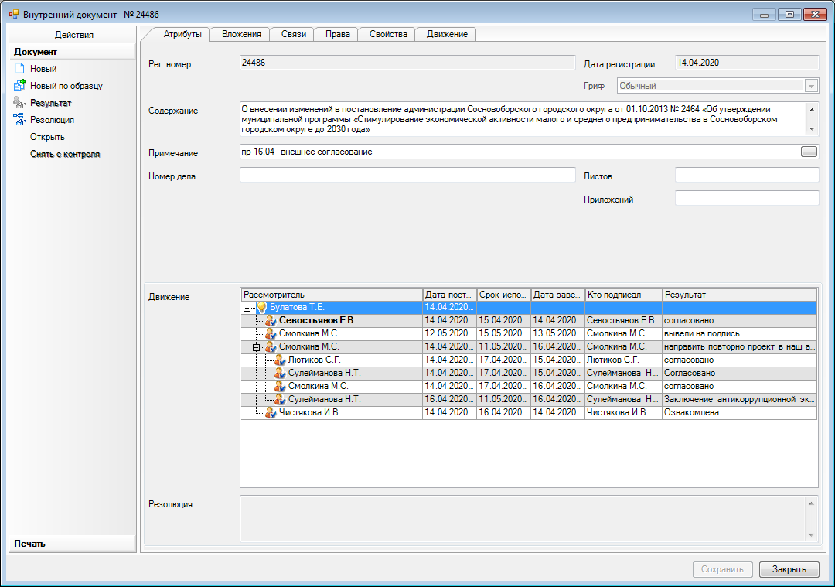

Директор Сосновоборского муниципального
фонда поддержки предпринимательства
_______________ В.С. Яровая
пп
Председатель контрольно-счетной палаты
_______________ М.Н. Морозова
пп

Рассылка:
Общий отдел,
ОЭР, СМФПП,
КУМИ,
Контр.-счетн. палата

ПРИЛОЖЕНИЕ
к постановлению администрации
Сосновоборского городского округа
от 15.05.2020 № 922

Приложение 1
к Программе

Перечень основных мероприятий
муниципальной программы Сосновоборского городского округа
«Стимулирование экономической активности малого и среднего предпринимательства
в Сосновоборском городском округе до 2030 года»

№ п/п | Наименование подпрограмм, основных мероприятий | Ответст-венные за реализа-цию | ГРБС (наиме-нование) | Годы реали-зации | Источник финанси-рования | I этап | II этап |  |  |  |  |  | III этап |  |  |  |  |  | ИТОГО
 |  |  |  |  |  | Факт, тыс. руб. | Факт, тыс. руб. | План финансирования, тыс. руб. |  |  |  |  | План финансирования, тыс. руб.
 |  |  |  |  |  | 2014-2018 годы | 2019 год | 2020 год | 2021 год | 2022 год | 2023 год | 2024 год | 2025 год | 2026 год | 2027 год | 2028 год | 2029 год | 2030 год
 | ВСЕГО по муниципальной программе | ОЭР, СМФПП,  ЦИТ | Админи-страция,  Комитет образования | 2014-2030 | Федеральный бюджет | 3 608 | - | - | - | - | - | - | - | - | - | - | - | - | 3 608
 |  |  |  |  | Областной бюджет | 6 594,264 | 867,7 | 769,7 | 949,8 | - | - | - | - | - | - | - | - | - | 9 181,464
 |  |  |  |  | Местный бюджет | 8 958,099 | 1 590,059 | 1 573,661 | 1 639,808 | 1 708,6 | 1 708,6 | 1 708,6 | 1 708,6 | 1 708,6 | 1 708,6 | 1 708,6 | 1 708,6 | 1 708,6 | 29 139,027
 |  |  |  |  | ИТОГО | 19 160,363 | 2 457,759 | 2 343,361 | 2 589,608 | 1 708,6 | 1 708,6 | 1 708,6 | 1 708,6 | 1 708,6 | 1 708,6 | 1 708,6 | 1 708,6 | 1 708,6 | 41 928,491
1 | Подпрограмма 1. | ОЭР, СМФПП,  ЦИТ | Админи-страция,  Комитет образования | 2014-2030 | Федеральный бюджет | 3 608 | - | - | - | - | - | - | - | - | - | - | - | - | 3 608
 | «Развитие и поддержка малого и среднего предпринимательства и потребительского рынка на территории Сосновоборского городского округа» |  |  |  | Областной бюджет | 6 594,264 | 867,7 | 769,7 | 949,8 | - | - | - | - | - | - | - | - | - | 9 181,464
 |  |  |  |  | Местный бюджет | 7 772,749 | 1 490,059 | 1 473,661 | 1 539,808 | 1 608,6 | 1 608,6 | 1 608,6 | 1 608,6 | 1 608,6 | 1 608,6 | 1 608,6 | 1 608,6 | 1 608,6 | 26 753,677
 |  |  |  |  | ИТОГО | 17 975,013 | 2 357,759 | 2 243,361 | 2 489,608 | 1 608,6 | 1 608,6 | 1 608,6 | 1 608,6 | 1 608,6 | 1 608,6 | 1 608,6 | 1 608,6 | 1 608,6 | 39 543,141
1.1. | Содействие в доступе к материальным (имущественным) и финансовым (областным и местным бюджетам) ресурсам субъектов малого и среднего предпринимательства и объектов инфраструктуры поддержки предпринимательства | ОЭР, СМФПП | Админи-страция | -//- | Федеральный бюджет | 3 608 | - | - | - | - | - | - | - | - | - | - | - | - | 3 608
 |  |  |  |  | Областной бюджет | 5 324,9 | 785,7 | 769,7 | 949,8 | - | - | - | - | - | - | - | - | - | 7 830,1
 |  |  |  |  | Местный бюджет | 4 040,963 | 718,859 | 753,661 | 989,808 | 958,6 | 958,6 | 958,6 | 958,6 | 958,6 | 958,6 | 958,6 | 958,6 | 958,6 | 15 130,691
 |  |  |  |  | ИТОГО | 12 973,863 | 1 504,559 | 1 523,361 | 1939,608 | 958,6 | 958,6 | 958,6 | 958,6 | 958,6 | 958,6 | 958,6 | 958,6 | 958,6 | 26 568,791
1.2. | Обеспечение консультационной, организационно-методической и информационной поддержки начинающих предпринимателей и субъектов малого и среднего предпринимательства, включая социальные предприятия | ОЭР, СМФПП | -//- | -//- | Областной бюджет | 849,264 | - | - | - | - | - | - | - | - | - | - | - | - | 849,264
 |  |  |  |  | Местный бюджет | 1 240 | 280,00 | 310 | 310 | 310 | 310 | 310 | 310 | 310 | 310 | 310 | 310 | 310 | 4 930
 |  |  |  |  | ИТОГО | 2 089,264 | 280,00 | 310 | 310 | 310 | 310 | 310 | 310 | 310 | 310 | 310 | 310 | 310 | 5 779,264
1.3. | Поддержка молодежного предпринимательства,  в том числе: | ОЭР, СМФПП,  ЦИТ | Админи-страция,  Комитет образования | -//- | Местный бюджет | 739,73 | 128,2 | 140 | 140 | 140 | 140 | 140 | 140 | 140 | 140 | 140 | 140 | 140 | 2 407,93
1.3.1 | Обучение учащихся 9-11 классов в рамках образовательного проекта «Школа молодого предпринимателя» и организационно-методическое сопровождение проекта | ЦИТ | Комитет образования | -//- | Местный бюджет | 438,4 | 0 | 80 | 80 | 80 | 80 | 80 | 80 | 80 | 80 | 80 | 80 | 80 | 1 318,4
1.3.2 | Проведение массовых мероприятий с участием  учащихся школ города, молодежи в возрасте от 18 до 30 лет с целью формирования положительного имиджа предпринимательства | ОЭР, СМФПП | Админи-страция | -//- | Местный бюджет | 301,33 | 128,2 | 60 | 60 | 60 | 60 | 60 | 60 | 60 | 60 | 60 | 60 | 60 | 1 089,53
1.4. | Развитие малого и среднего предпринимательства в сфере культуры (творческие индустрии) | ОЭР, СМФПП | -//- | -//- | Местный бюджет | 777,056 | 143 | - | - | - | - | - | - | - | - | - | - | - | 920,056
1.5. | Содействие росту конкурентоспособности и продвижению продукции субъектов малого предпринимательства на рынки товаров и услуг | -//- | -//- | -//- | - | - | - | - | - | - | - | - | - | - | - | - | - | - | -
1.6. | Содействие в устранении административных барьеров и препятствий, сдерживающих развитие предпринимательства | -//- | -//- | -//- | - | - | - | - | - | - | - | - | - | - | - | - | - | - | -
1.7. | Оказание информационно-консультационных услуг по защите прав потребителей | -//- | -//- | -//- | Областной бюджет | 420,1 | 82 | - | - | - | - | - | - | - | - | - | - | - | 502,1
 |  |  |  |  | Местный бюджет | 35 | 20 | - | - | - | - | - | - | - | - | - | - | - | 55
 |  |  |  |  | ИТОГО | 455,1 | 102 | - | - | - | - | - | - | - | - | - | - | - | 557,1
1.8. | Обеспечение мероприятий статистической информацией Петростата | -//- | -//- | -//- | Местный бюджет | 940 | 200 | 200 | 200 | 200 | 200 | 200 | 200 | 200 | 200 | 200 | 200 | 200 | 3 340
1.9. | Нормативно-правовое обеспечение Подпрограммы | -//- | -//- | -//- | - | - | - | - | - | - | - | - | - | - | - | - | - | - | -
2 | Подпрограмма 2. | ОЭР | Админи-страция | 2014-2030 | Местный бюджет, ИТОГО | 1 185,35 | 100 | 100 | 100 | 100 | 100 | 100 | 100 | 100 | 100 | 100 | 100 | 100 | 2 385,35
 | «Поддержка товаропроизводителей в сфере агропромышленного и рыбохозяйственного комплекса на территории Сосновоборского городского округа»
2.1. | Субсидия на возмещение части затрат на развитие производственной материально-технической базы субъектов хозяйственной деятельности в сфере АПК округа | -//- | -//- | -//- | Местный бюджет | 1 020 | 100 | 80 | 80 | 80 | 80 | 80 | 80 | 80 | 80 | 80 | 80 | 80 | 1 900
2.2. | Субсидия на возмещение части затрат на участие в ярмарочных, выставочных мероприятиях субъектов хозяйственной деятельности в сфере АПК округа | -//- | -//- | -//- | Местный бюджет | 165,35 | 0 | 20 | 20 | 20 | 20 | 20 | 20 | 20 | 20 | 20 | 20 | 20 | 385,35
2.3. | Оказание содействия в рамках статьи 19 Федерального закона от 26.07.2006 № 135-ФЗ «О защите конкуренции» предприятиям агропромышленного комплекса, расположенным на территории округа, в получении дополнительных площадей, в том числе нежилых помещений в порядке преференций и земельных участков, для организации производства и реализации собственной продукции | -//- | -//- | -//- | - | - | - | - | - | - | - | - | - | - | - | - | - | - | -

